点餐系统项目文档

技术小组 XX-XX小组
小组成员 刘燕 吕杉 蔡福兵
指导教师 龚伟
起止时间 2015年1月-2015年1月

重庆师范大学软件工程系

摘要
餐饮传统的点菜方式是纯手工操作，由服务员记录顾客点的菜，在具体工作中容易出现一下问题：手写单据字迹潦草从而导致上错菜、传菜分单出错现象严重、加菜和查账程序较繁琐。处理特殊口味有遗漏和偏差、客人催菜遗忘现象较繁琐、计算账单易出错、不方便人员管理等等。

内容目录
摘要 2
第1部分需求 5
1.1.项目驱动 5
1.1.1.项目目标 5
1.1.1.1.项目背景 5
1.1.1.2.项目目标 5
1.2.利益相关者 5
1.2.1.客户 5
1.2.2.顾客 5
1.2.3.其他利益相关者 5
1.2.4.产品的直接操作用户 5
1.3.强制的限制条件 6
1.3.1.解决方案的限制条件 6
1.3.2.预期的工作地点环境 6
1.3.3.进度计划条件限制 6
1.4.命名惯例和定义 6
1.4.1.定义利益相关者在项目中使用的所有术语，包括同义词 6
1.5.相关事实和假定 7
1.5.1.事实 7
1.5.2.业务规则 7
1.5.3.假定 7
1.6.工作的范围 7
1.6.1.工作的上下文范围 7
1.6.2.工作切分 7
1.6.3.确定业务用况 8
1.6.3.1.Order Meal 业务用况模型浏览 8
1.6.3.2.业务用况描述——Order Meal 9
1.7.业务数据模型和数据字典 9
1.7.1.数据模型 9
1.7.2.数据字典 10
1.8.产品范围 11
1.8.1.产品边界 11
1.8.2.产品用况清单 12
1.8.3.单个产品用况 12
1.8.3.1.Order Meal 产品用况模型浏览 12
1.8.3.2.产品用况描述——Order Meal 13
1.9.功能需求与非功能性需求 16

需求

项目驱动

项目目标

项目背景
餐饮传统的点菜方式是纯手工操作，由服务员记录顾客点的菜，在具体工作中容易出现一下问题：手写单据字迹潦草从而导致上错菜、传菜分单出错现象严重、加菜和查账程序较繁琐。处理特殊口味有遗漏和偏差、客人催菜遗忘现象较繁琐、计算账单易出错、不方便人员管理等等。

项目目标
目标：提高客人的点餐速度、简化点餐操作和方便餐馆信息管理。
好处：方便餐馆管理和客人能够快速点餐。
测量标准：在餐馆人员管理方面操作简单，客人点餐效率更高，出错率下降。

利益相关者

客户
餐馆经理，决定是否接受产品。

顾客
餐馆经理，决定是否购买产品。

其他利益相关者
服务员、厨师、客人
核心团队：
需求获取者：蔡福兵、吕杉、刘燕
分析者：刘燕、吕杉、蔡福兵
设计者：吕杉、蔡福兵、刘燕

产品的直接操作用户
餐馆经理：负责整个餐馆的人
服务人员：为客人服务直接和客人交流的人
客人：来餐馆就餐的客人
厨师：为客人做出美味饭菜的人

强制的限制条件

解决方案的限制条件
描述：产品应该使用windows系统和安卓系统。
理由：客人使用手持设备点餐更快捷；管理者使用熟悉的windows系统将会方便管理餐 馆信息。
验收标准：产品经过测试人员测试，可以在windows上面正确运行，在安卓上面可以准 确下订单。

预期的工作地点环境
产品将用在小型餐饮店中，它必须保证无差错并且能够实时处理客人的订单。
产品有可能安装在手持设备上面，可以通过手持设备进行点餐。
产品安装在windows系统上面，管理者方便管理餐馆信息。

进度计划条件限制
最后的期限：产品应该在2015年6月之前完成。
理由：客户要求。
影响：如果没有完成产品，将会超过预算。

命名惯例和定义

定义利益相关者在项目中使用的所有术语，包括同义词
下为术语表：
menu（菜单） | 包含一个及以上dishInformation的列表。
dishInformation（菜品信息） | 包含菜名、菜品编号所属菜系、菜品状态、用料、口味、制作方法、评分、单价、活动备注（是否参加打折活动）、选择的数量。
order(订单) | 包含Customer选中的菜品和对应的菜品数量、每个菜品的单价、菜品总数、价格总计、桌号、生成日期和时间、订单号、订单状态。
Customer（顾客） | 来餐馆用餐的客人,通过点餐系统点餐，生成订单。
Chef（厨师） | 烹饪来自Customer 订单上的菜的人，可以对menu上的菜品状态进行修改。
Waiter（服务员） | 协助Customer进行点餐下订单的人。
桌号 | 在餐馆内部对每个桌子进行唯一编号，以确定Customer的位置。
评价用餐 | Customer对本次用餐的菜的喜好程度进行打分（5分制）。
订单状态 | 表是订单是否已经支付，如果支付，则表示为已支付，否则，为待支付。

相关事实和假定

事实
来餐馆用餐的人需要下订单，Chef需要根据Customer的订单烹饪菜。

业务规则
来餐馆的Customer用餐之前要下订单，希望Chef和Waiter能准确理解Customer的意思，做出美味的饭菜。

假定
Customer可能需要变更订单。
Chef收到的订单需要和Customer下的订单必须一致。
订单信息必须真实准确。
Waiter确认订单之后Chef必须立即收到订单。

工作的范围

工作的上下文范围
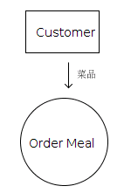图 1: 点餐上下文范围

工作切分
下为工作切分表：
事件名称 | 输入和输出 | BUC小结
1. Customer想要点餐 | 菜品（入） | 生成订单，烹饪菜

确定业务用况

Order Meal 业务用况模型浏览
- 参与者类别
  - 图2给出了“Order Meal”业务用况模型中的所有参与者
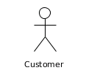图 2: “Order Meal”中的参与者

  - Customer
Customer在“Order Meal”上执行事务。参与者可以点餐下订单并支付订单。

- 用况类别
  - 主要用况
图3给出了“Order Meal”业务用况模型中的主要用况。
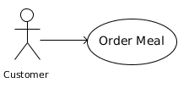图 3: “Order Meal”中的主要业务用况

  - 简略描述
该用况描述了Customer如何使用Order Meal来点餐。

业务用况描述——Order Meal
- 简略描述
该用况描述了Customer如何使用Order Meal来点餐。

- 用况图
参见图4
图 4: Order Meal业务用况的用况图
- 前置条件
    - 餐馆正在营业。
- 基本流
  - 当参与者Customer选择点菜时，启动用况。
  - Customer浏览菜单并选择喜欢的菜品。
  - Order Meal记录下Customer选择的菜，生成订单。
  - 烹饪出订单上面的菜。
  - Customer选择支付订单。
  - Order Meal记录订单已经支付。
  - 用况终止。
- 成果
Customer点餐后生成订单并且已经支付完订单。

业务数据模型和数据字典

数据模型

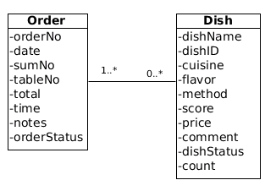图 5: 数据模型

数据字典
下为数据字典表：
名称 | 定义 | 类型
Dish | 菜单上面的菜。保存了菜品名字、编号、所属菜系、口味、制作方法、得分、单价、状态、活动备注的详细信息 | Class
Order | 记录一个Customer在餐馆点餐后的信息。保存了订单号、日期时间、菜品总数、桌号、总价、每个菜品的数量、菜品的详细信息 | Class
dishName | 菜品的名字 | Attribute/element
dishID | 菜品的编号 | Attribute/element
cuisine | 菜系：川菜、苏菜、鲁菜、浙菜、湘菜、闽菜、粤菜、皖菜 | Attribute/element
flavor | 口味，包括酸、甜、苦、辣 | Attribute/element
score | Customer评分后的平均得分 | Attribute/element
price | 每个菜品的单价 | Attribute/element
comment | 活动备注，包括是否参加活动打折等其他信息 | Attribute/element
dishStatus | 状态表示当前菜品是否能被选择，由Chef来判断后更改 | Attribute/element
notes | 备注，对订单的特殊说明信息
material | 烹饪这道菜品所用到的原料 | Attribute/element
data | 生成订单的日期年/月/日 时/分/秒） | Attribute/element
time | 生成订单的时间（ 时/分/秒） | Attribute/element
sumNo | 菜品总数量 | Attribute/element
tableNo | 桌号，确认Customer的位置 | Attribute/element
count | 记录对应菜品的数量 | Attribute/element
total | 订单价格总计 | Attribute/element
orderStatus | 订单状态，表示是否已经支付 | Attribute/element

产品范围

产品边界
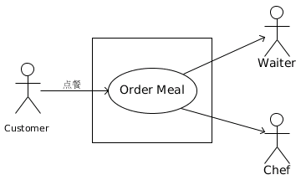图 6: 为产品用况Order Meal的边界图
Order Meal产品用况图，展示了产品边界（矩形框）之外的参与者Customer。这个产品用况回溯到Order Meal(BUC)。

产品用况清单
下为产品用况情况：
PUC编号 | PUC名称 | 参与者 | 输入和输出
1 | Order Meal | Customer、Waiter、Chef | 菜品（入）  桌号（入）  订单（出）

单个产品用况

Order Meal 产品用况模型浏览
- 参与者类别
图7给出了“Order Meal”产品用况模型中的所有参与者
  - Customer：
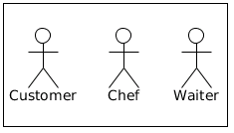图 7: 产品用况“Order Meal”的所有参与者
Customer在Order Meal上点餐，最后要支付订单。
  - Chef：
Chef为Order Meal提供服务。Chef负责根据浏览订单烹饪菜给Customer并且负责 菜单中菜品状态的更改。
  - Waiter：
Waiter协助Customer点餐，在Customer完成订单之后，输入桌号来确认订 单。

- 用况类别
  - 主要用况
图8给出了“Order Meal”产品用况模型中的主要用况。
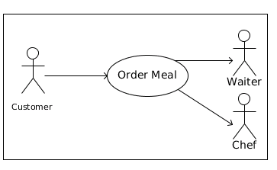图 8: 产品用况“Order Meal”的主要用况
  - 简略描述
该用况描述参与者Waiter协助参与者Customer如何使用 Order Meal System点餐,最后系统将订单发送给参与者Chef。

产品用况描述——Order Meal

- 简略描述
该用况描述参与者Waiter协助参与者Customer如何使用 Order Meal System点餐,最后系统将订单发送给参与者Chef。
- 用况图

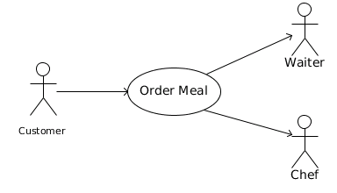图 9: “Order Meal”的用况图
- 前置条件
- 各个点餐系统设备的通信正常，可以正常使用。
- 基本流
          - 当参与者Customer想要点餐时，开始启动用况。
          - 系统Order Meal System生成一张订单，提示参与者Waiter输入桌号。
          - Waiter输入桌号。
          - 系统保存桌号在订单中，并显示桌号和本餐厅菜单。
{选择菜品}
          - Customer浏览菜单并选择菜品。
          - 系统记录Customer选择的菜品到订单中。
{完成选择菜品}
          - Customer确定选择完成。
          - 系统显示订单。
          - Customer确认发送订单。
          - 系统保存本次订单并发送订单给厨房的系统。
{烹饪菜}
          - 参与者Chef浏览订单并根据订单烹饪菜。
          - Customer请求支付订单。
          - 执行子流“买单”。
{完成买单}
          - 用况终止
- 备选流
特定备选流：
        - 评价用餐
在{买单完成}扩展点上，如果Customer想要评价本次用餐，则：
          - Customer选择评价用餐。
          - 系统显示评价内容。
          - Customer进行评价并确认评价完成。
          - 系统记录评价内容，并更新菜品的平均得分。
          - 事件流恢复到中断之前的位置。

有界备选流：
        - 菜品排序
在事件流{选择菜品}和{完成选择菜品}扩展点之间的任何位置，当Customer想要查看菜品排序时，则：
          - Customer选择排序方式（口味、推荐、评分高低）。
          - 系统按该方式进行排序显示。
          - 事件流恢复到中断之前的位置。

        - 查询已选菜品
在事件流{选择菜品}和{完成买单}扩展点之间的任何位置，当Customer想要查看已选 菜品时，则：
          - Customer选择查看订单。
          - 系统显示订单。
          - Customer选择返回。
          - 事件流恢复到中断之前的位置。

        - 取消菜品
在事件流{选择菜品}和{烹饪菜}扩展点之间的任意位置，如果Customer想要取消菜品，则：
          - 系统查询Customer是否有订单记录。
          - 如果有订单记录存在。
          - 系统显示订单。
          - Customer选择要取消的菜品。
          - 系统保存本次更改，更新订单。
          - 事件流恢复到中断之前的位置。

- 子流：
            - 买单
  - 系统显示订单。
  - Waiter确认支付订单。
  - 系统打印订单并更改订单状态为已支付。
  - 恢复到下一步。

- 后置条件：
    - 系统产生一条订单记录，并提醒了Chef有新订单产生。
    - 系统没有产生任何新订单。

功能需求与非功能性需求
下为功能性需求与非功能需求：
需求类型 | 描述 | 理由 | 验收标准 | 来源
功能需求 | “Order Meal”应该能够显示菜单 | 以供  “Customer”浏览菜单 | 菜单正常显示出所有菜品 | 用况  “Order Meal”
功能需求 | “Customer”应该能够根据“Order Meal”的菜单选择菜品 | 以供  “Customer”选中菜品 | 菜单上的菜品“Customer”可以选择 | 用况  “Order Meal”
功能需求 | “Order Meal”能够计算并显示“Customer”选择的菜品总价 | 方便  “Customer”能够查询当前选择的菜品总价 | “Customer”选择菜品后，能够查看总价 | 用况  “Order Meal”
功能需求 | “Waiter”能够输入相应“Customer”的桌号 | 协助  “Customer”生成订单 | 订单上面能够查看到Waiter桌号 | 用况  “Order Meal”
功能需求 | “Order Meal”能够发送订单到厨房的设备 | 使“Chef”能够浏览订单并根据订单烹饪菜 | “Chef”能够浏览到订单内容 | 用况  “Order Meal”
功能需求 | “Chef”能够修改菜单上面菜品的状态 | 为了让“Customer”能够选择当前可烹饪的菜品 | 在浏览菜单的时候可以查看菜品相应的状态 | 数据模型
功能需求 | “Customer”能够查看订单信息 | 使“Customer”能够确认自己的消费信息 | “Customer”能够看到自己本次消费的订单信息 | 用况  “Order Meal”
功能需求 | “Customer”能够取消选择的菜品 | “Customer”不喜欢之前选择的菜品，想要取消 | “Customer”能够取消已经选择的菜品 | 用况  “Order Meal”
功能需求 | “Order Meal”能够计算所有  “Customer”的评分的平均值 | 每个菜品可以有“Customer”评分的平均值 | 对某一个菜品进行评价后，有能改变该菜品的评分结果 | 用况  “Order Meal”
观感需求 | 产品应该吸引人 | 让使用者有很好的视觉体验，喜欢用我们的产品 | 有70%的人在第一次使用该产品时都想去喜欢上了它
易用性需求 | 未经培训的人第一次尝试使用该产品时，它应该易于使用 | 这是一个新产品，我们都愿意使用它 | 使用者中90%的人在第一次使用该产品时，能在自己的独立情况下完成点餐
易用性需求 | 产品应该用起来令人愉快 | 我们希望人们喜欢产品的使用， 这样他们就会继续使用我们的产品 | 使用我们产品的人越来越多
性能需求 | 响应应该足够快，实时性高 | 避免因产品反应过慢，通信不实时，使“Customer”产生厌烦 | 在95%的情况下，响应时间将不超过0.5s，在其他情况下不超过2s
容量需求 | 产品能够支持500个使用者使用 | 避免使用人数过多导致服务器无法正常工作 | 产品能够支持500个“使用者同时使用
可靠性和可访问性 | 产品的无故障运行时间应该达到99% | 避免经常崩溃是用户不愿再使用产品 | 产品的无故障运行时间应该达到99%
产品化需求 | 产品应该能够由未培训过的用户安装，不需要参考独立打印的安装指南 | 避免产品安装过于复杂用户不会安装而放弃使用 | 99%的用户第一次下载安装的时候能够成功安装
安全需求 | 产品应该确保用户的信息只能被授权的用户访问 | 避免“用户的信息被未授权的人访问 | 产品应该确保用户的信息只能被授权的用户访问

分析

提取分析类图

用例“Order Meal”类图

提取类
边界类：点餐界面（OrderMealUI）、订单界面（OrderUI）
控制类：点餐（OrderMeal）
实体类：菜品（Dish）、订单（Order）、服务员信息（WaiterInfo）

用例“Order Meal”协作图
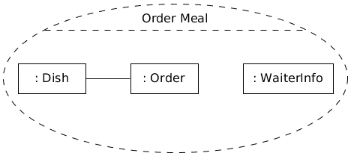

用例“Order Meal”通信

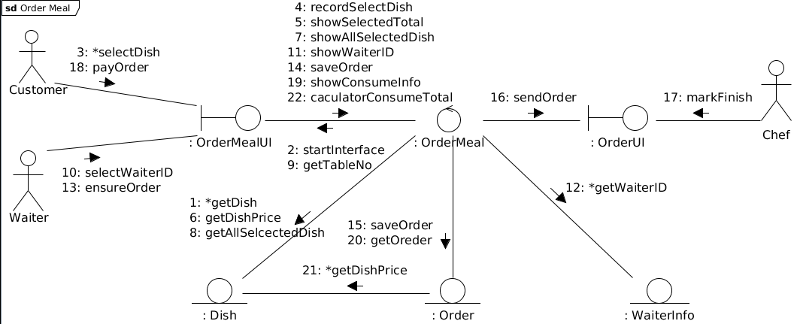

类图
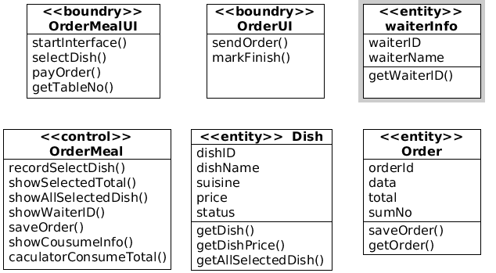

取消菜品类图

提取类
边界类：点餐界面（OrderMealUI）
控制类：点餐（OrderMeal）
实体类：菜品（Dish）、订单（Order）

取消菜品协作图

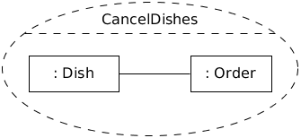

取消菜品通信图

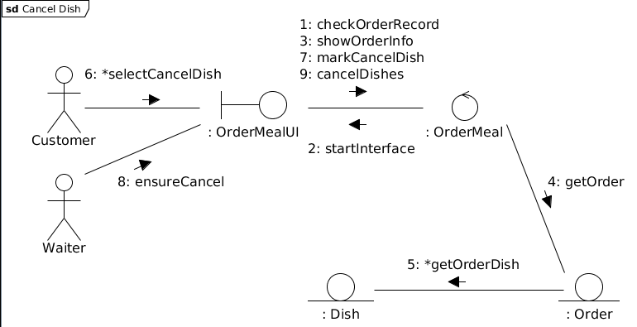

类图

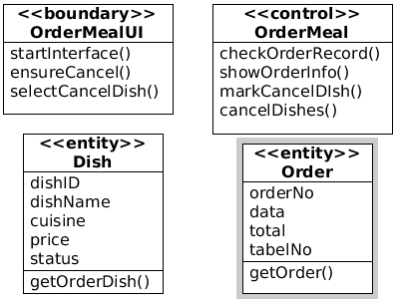

评价用餐类图

提取类
边界类：评价界面（CommentUI）、点餐界面（OrderMealUI）
控制类：点餐（OrderMeal）
实体类：评价信息（CommentInfo）

评价用餐协作图
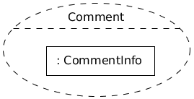

评价用餐通信图
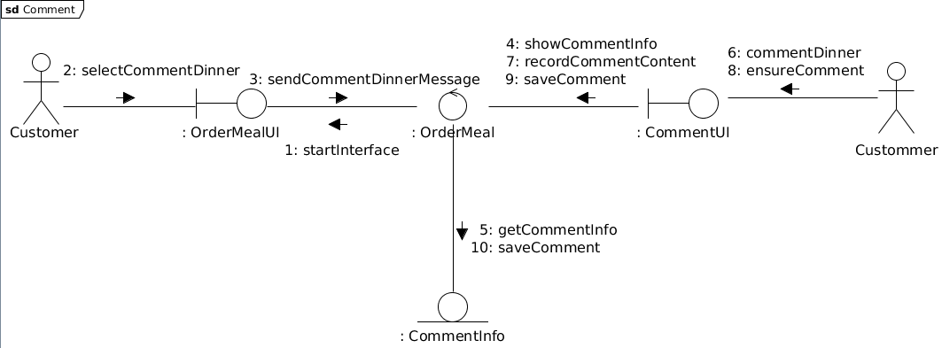

类图
